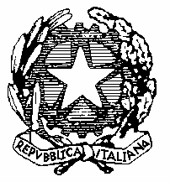

LICEO SCIENTIFICO, CLASSICO E DELLE SCIENZE UMANE
“Galileo Galilei”
Viale Pietro Nenni, 53 08015 Macomer (NU)
www.liceomacomer.net E-mail nups010009@istruzione.it
Segreteria tel. 078520645 fax 078521168 C. Fiscale 83000890919
C. Scuola NUPS0100009

Ai Docenti
ATA
All’Animatore Digitale Prof. Luigi Masia
DSGA
Sede

Oggetto: Formazione procedure anti Covid in videoconferenza

Si comunica che il 10/09/2020, dalle ore 09.00 alle ore 11.00 in videoconferenza sulla piattaforma G Suite, si terrà il corso di formazione sulle procedure anti Covid tenuto da un funzionario della Croce Rossa Italiana sezione di Macomer.
Tutto il personale è invitato a partecipare.

IL DIRIGENTE SCOLASTICO
Prof.ssa Gavina Cappai

